省建设科技项目管理信息系统
用户操作手册

数字广东网络建设有限公司

目录
1. 管理端 3
2. 企业公众端 3
2.1. 概要 3
2.2. 登录 4
2.3. 登录认证问题 6
2.4. 首页 10
2.5. 用户中心 11
2.6. 我要立项 12
2.7. 项目管理 13
2.8. 变更项目 16
2.9. 项目结题 19
2.10. 科技成果 20

管理端地址：
https://zfcxjst.gd.gov.cn/zjtkjxm/zj_kjxm_admin/
公众端地址：https://zfcxjst.gd.gov.cn/zjtkjxm/zj_kjxm_platform/#/technologyProject/enterprise/
在线更新版本操作手册：https://docs.qq.com/doc/DUmN3a2FScU9DWWRX
- 管理端
（略）
- 企业公众端

概要
您需留意操作待办的环节
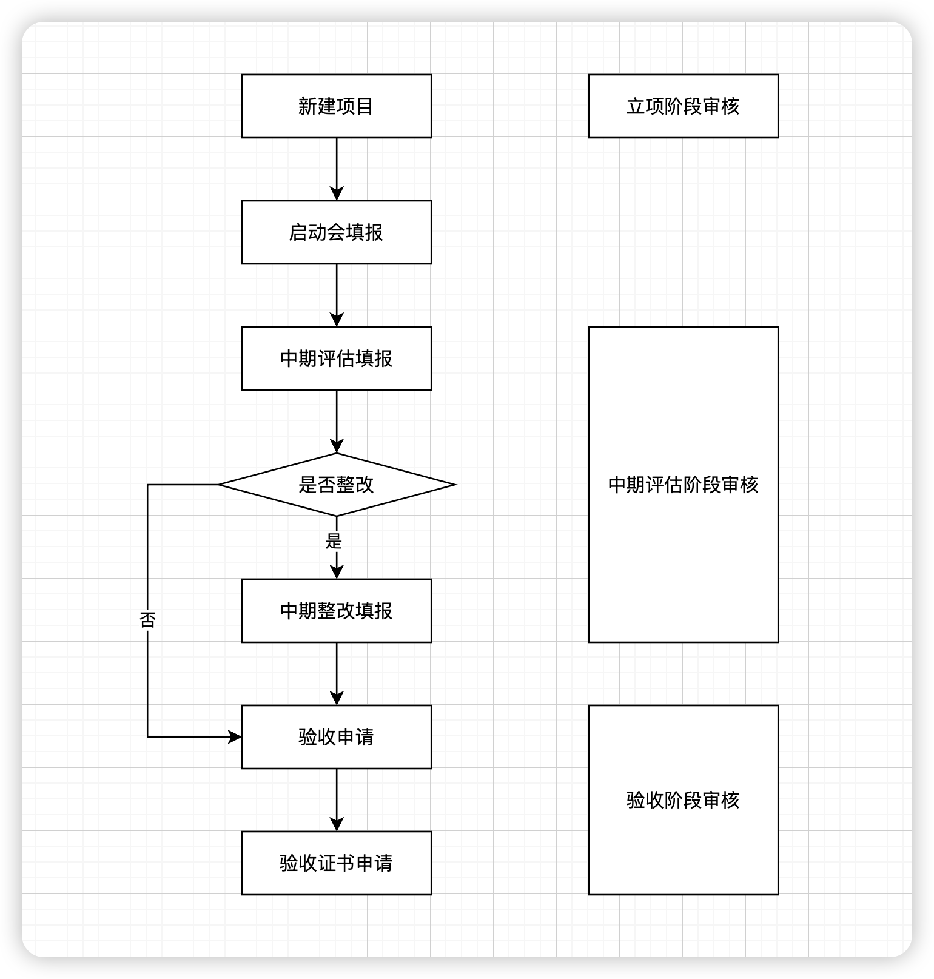
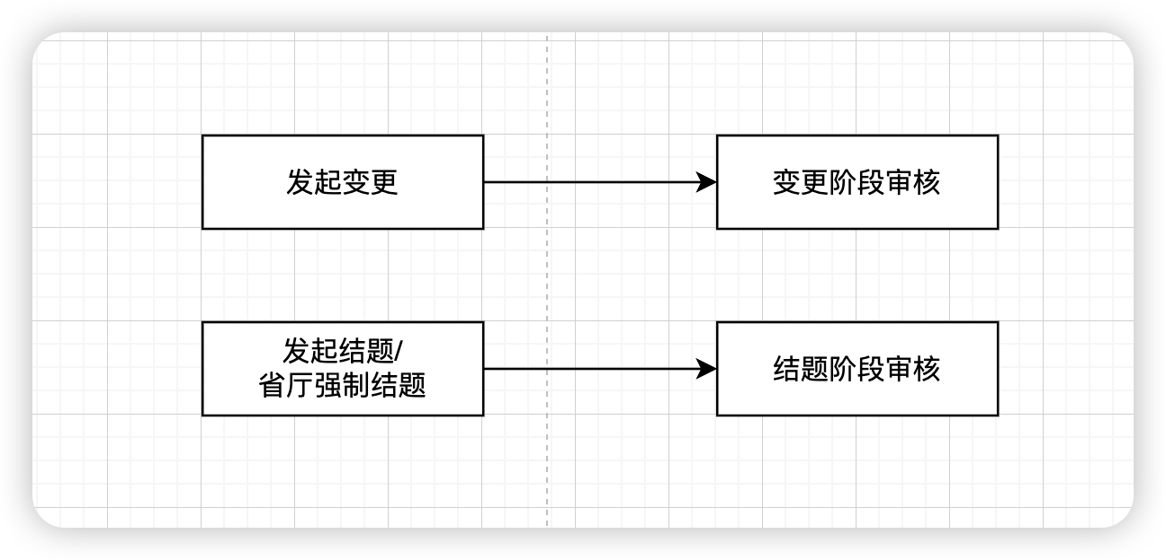

登录
使用广东省统一身份认证以法人账号/企业经办人账号进行登录。
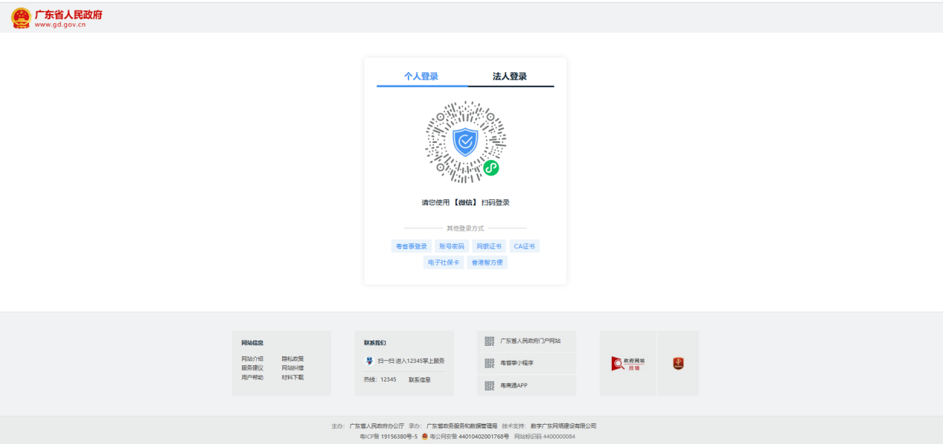
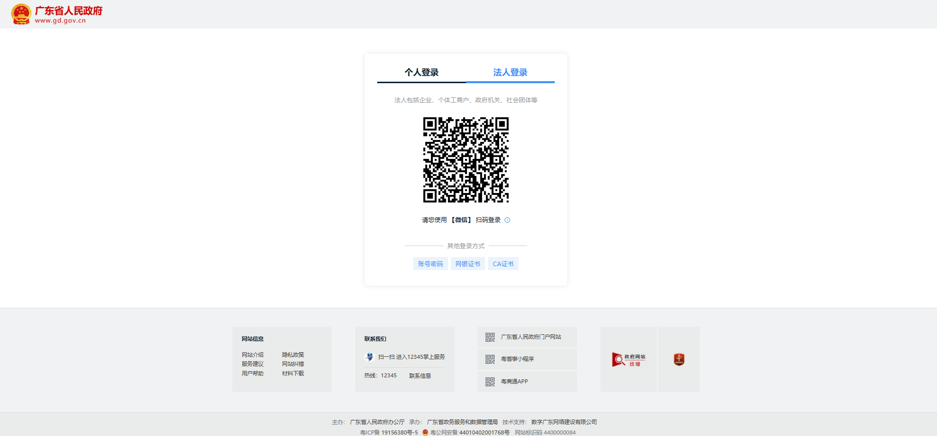
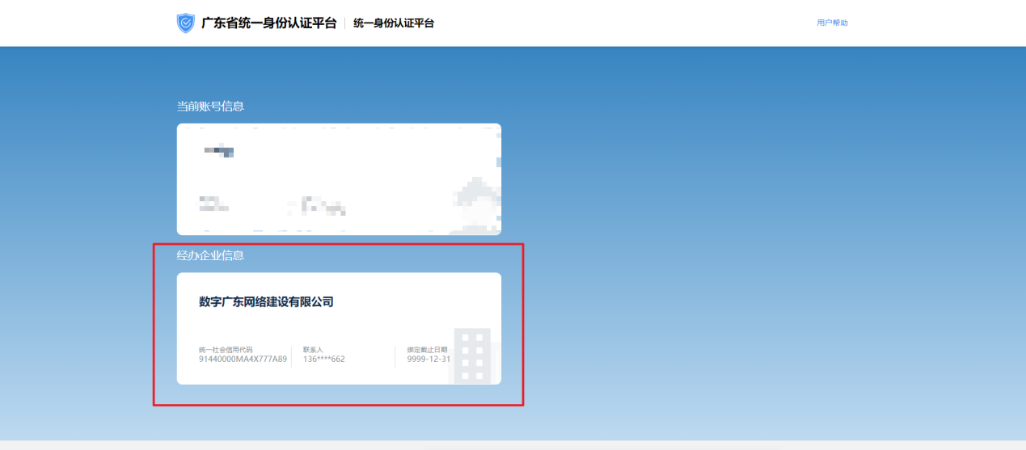
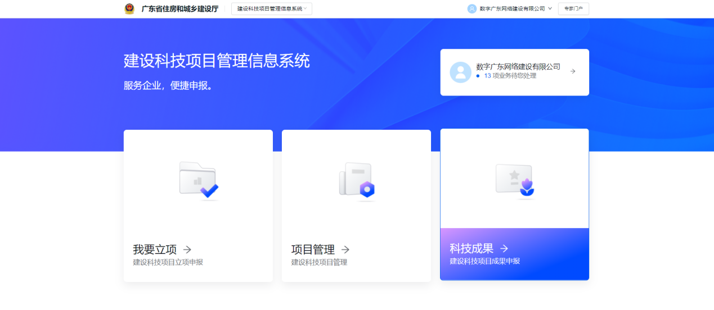
企业选择法人登录，个人选择个人登录。
目前系统仅专家申报、专家门户可用个人登录。其他科技项目管理模块均需使用法人账号、法人经办人账号登录，否则无法使用相应功能。
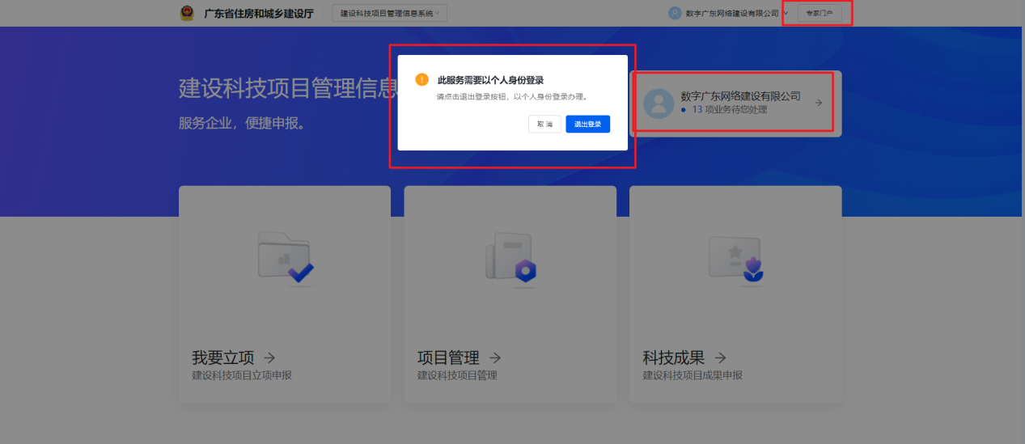
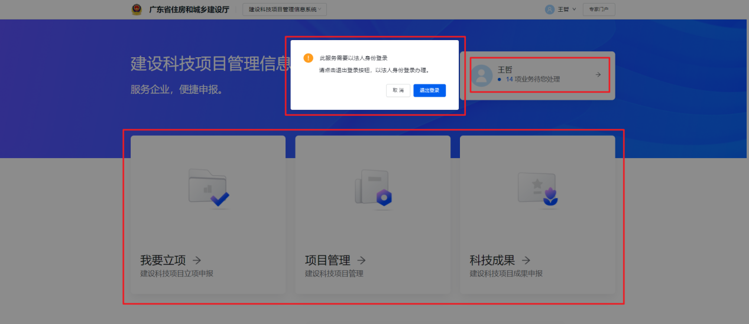

登录认证问题
如何创建账号密码的账户？
请打开下方页面
https://tyrz.gd.gov.cn/pscp/sso/static/
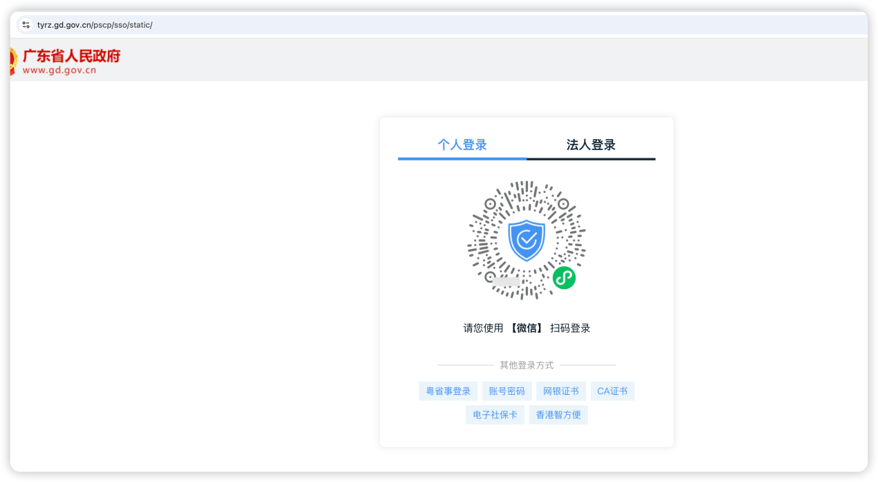
使用微信-扫一扫
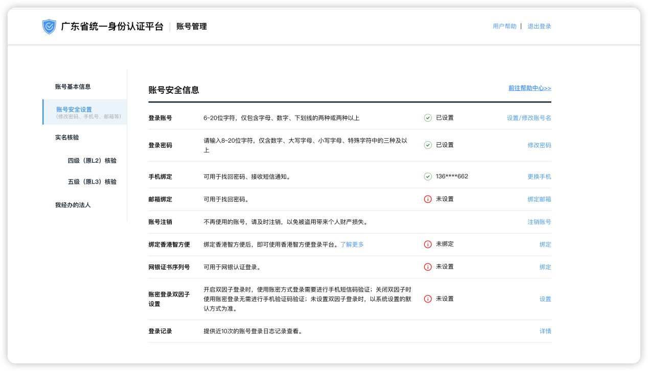
点击账号安全设置
登录账号（即第一行） 即可设置账号名称
点击设置/修改账号名
按提示设置账号名称。
登录密码（即第二行） 即可设置登录密码
设置后即可使用账号密码登录。
没有企业经办人账户？
如果您通过个人账号登录后直接进入系统页面，无下方页面的话，则证明你没有企业经办人的权限。
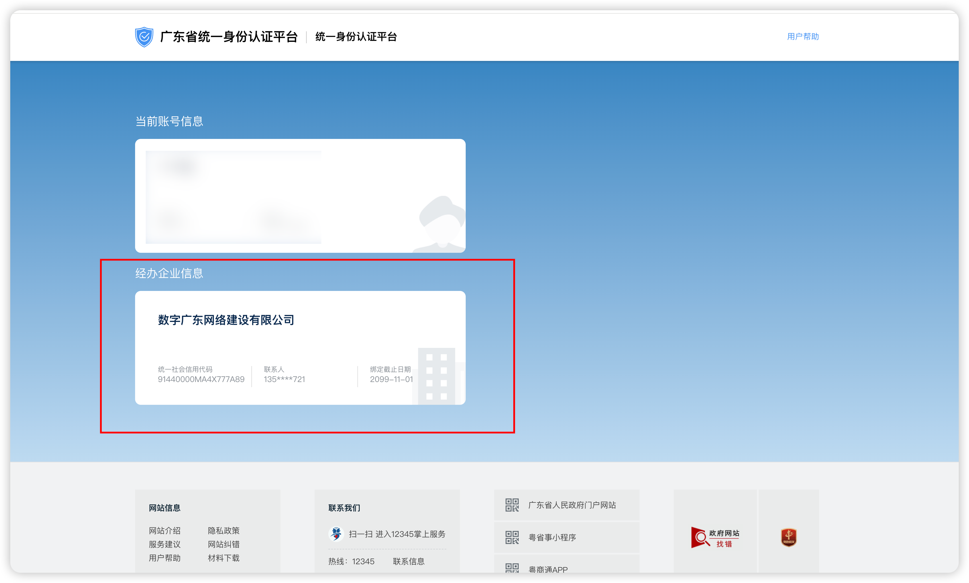
需要由您企业/单位的法人账号在
https://tyrz.gd.gov.cn/pscp/sso/static/
登录
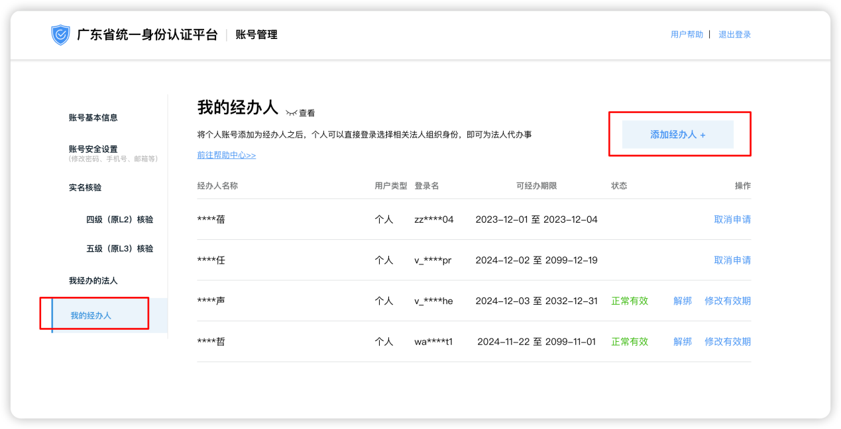
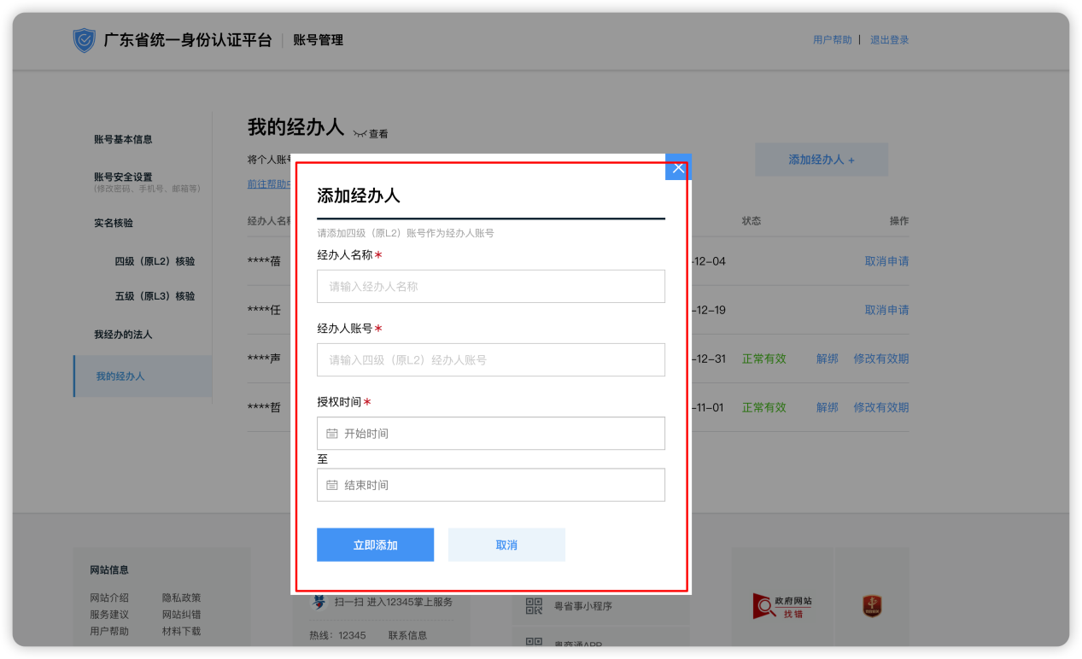
添加后
经办人需使用
https://tyrz.gd.gov.cn/pscp/sso/static/
登录
点击我经办的法人
操作进行确认。
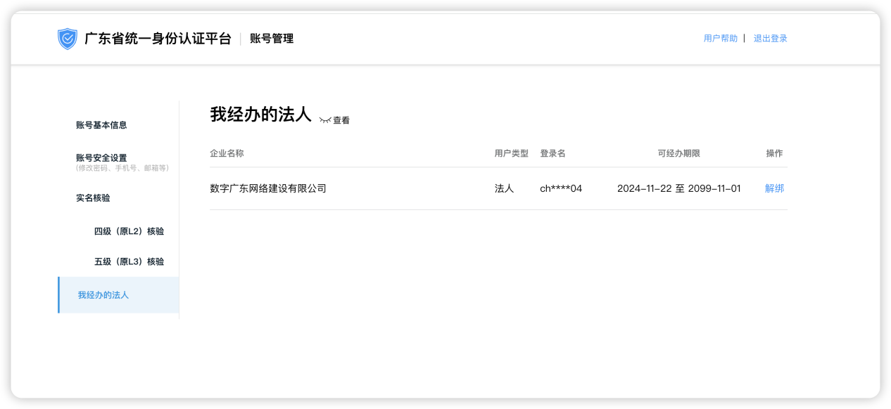
确认后您可正常使用
https://zfcxjst.gd.gov.cn/zjtkjxm/zj_kjxm_platform/#/technologyProject/enterprise/
进行登录。出现该蓝色底色页面即成功添加了经办单位。您选择经办单位可正常代单位办理业务。

首页
用户可查看住建要闻、通知公告等信息。
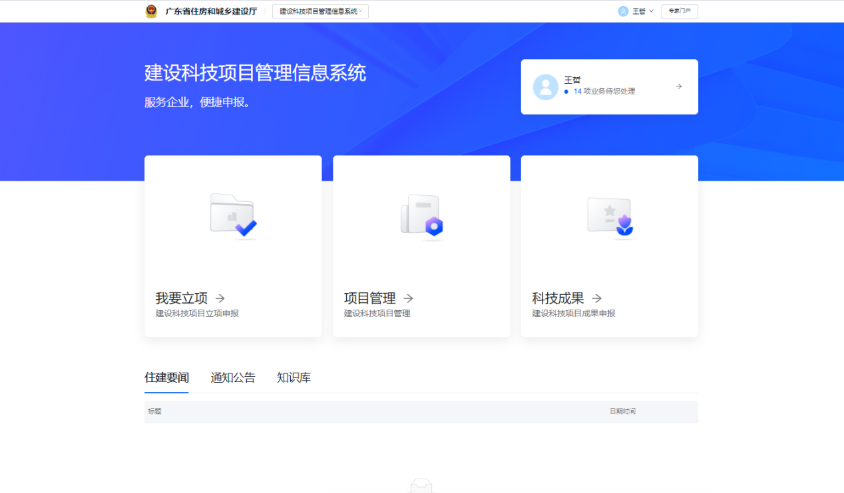

用户中心
用户点击用户名
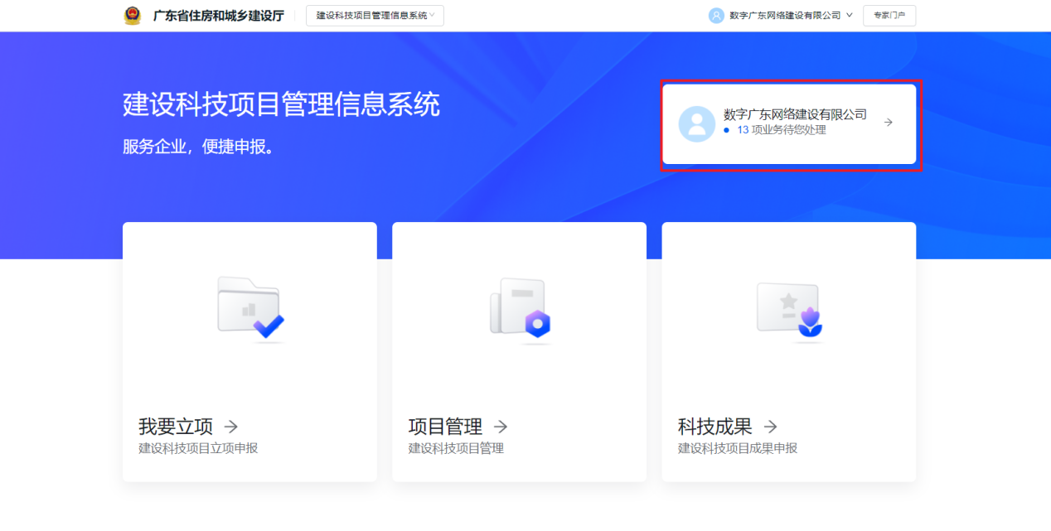
我的任务-即查看你所需要处理的工单记录。点击办理即可查看你办理的所有项目信息。申报项目后续所有需要您处理业务的环节，均通过此入口进行处理。

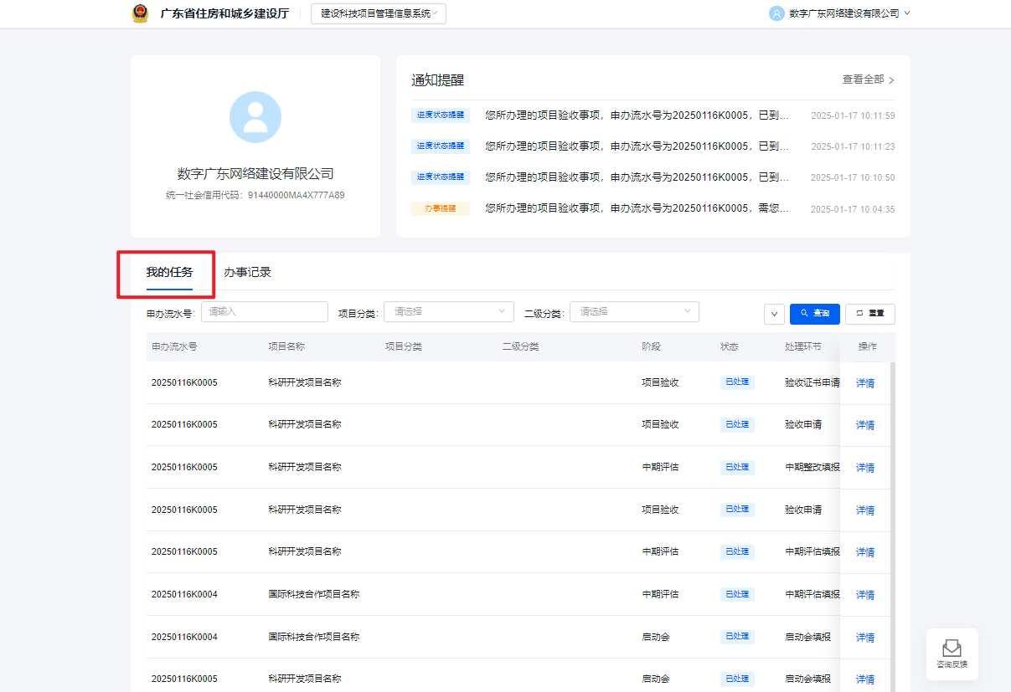
办事记录-即你的已办记录。点击详情可进行查看项目信息。
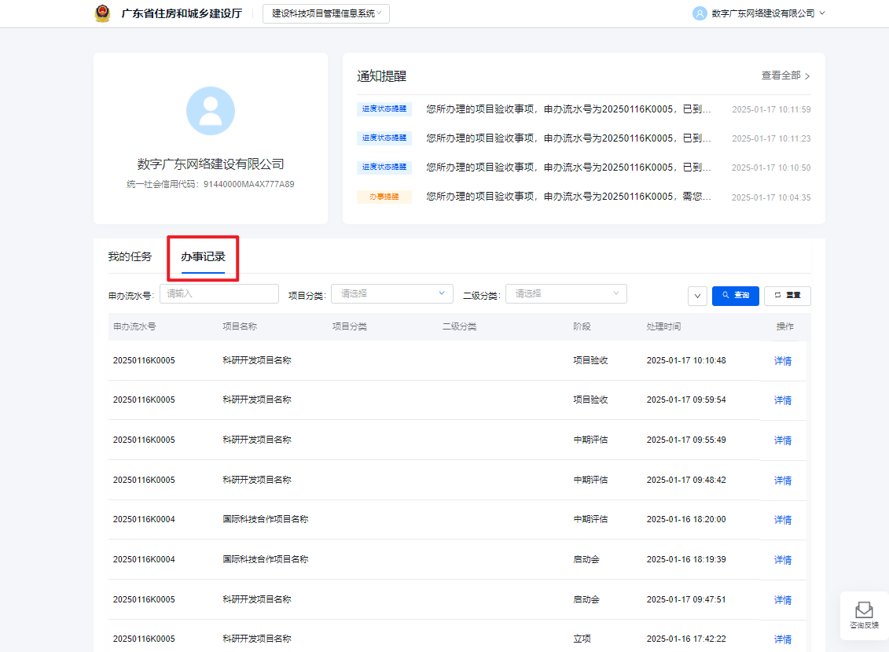

我要立项
即用户可通过此处快捷创建一个科技项目。
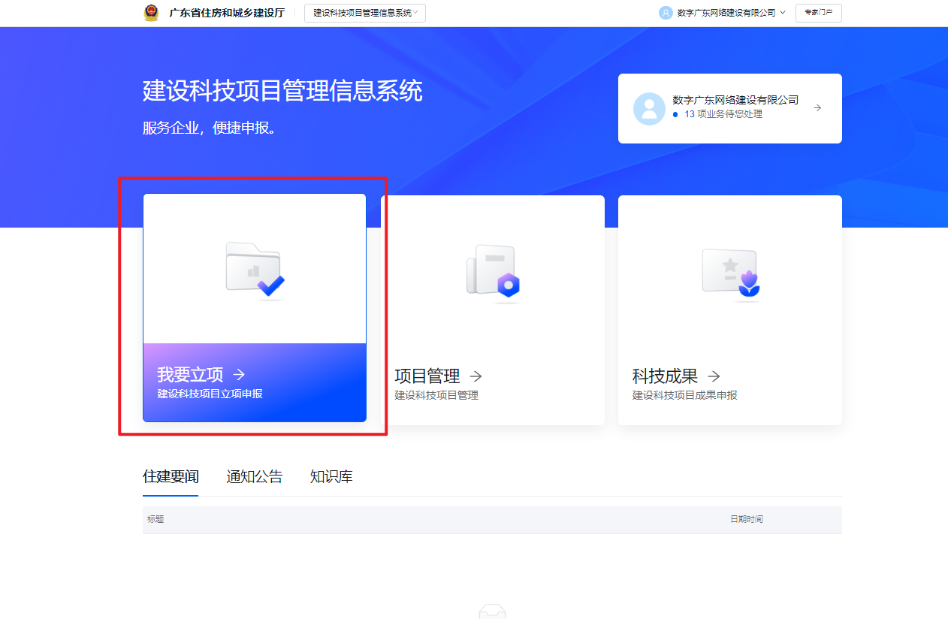
点击后即展示新建项目表单信息。
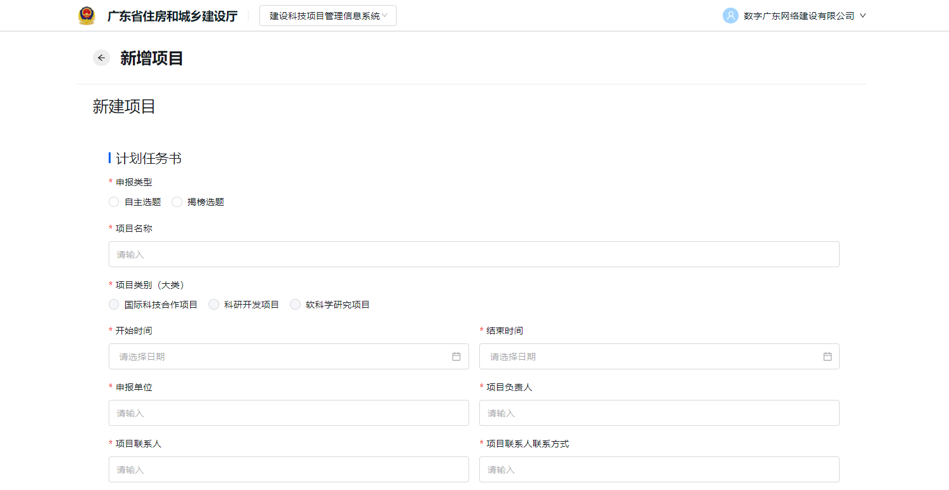
新建项目可暂时保存，保存的记录在项目管理中查看。

项目管理
用户可在此新建项目。
点击详情-可查看已申报科技项目的详情。
点击编辑、删除：用户可查看暂存的项目信息。
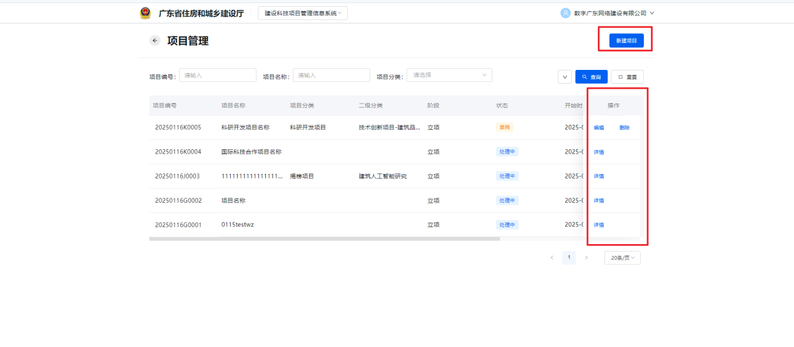
点击编辑：用户可编辑暂存的项目信息。
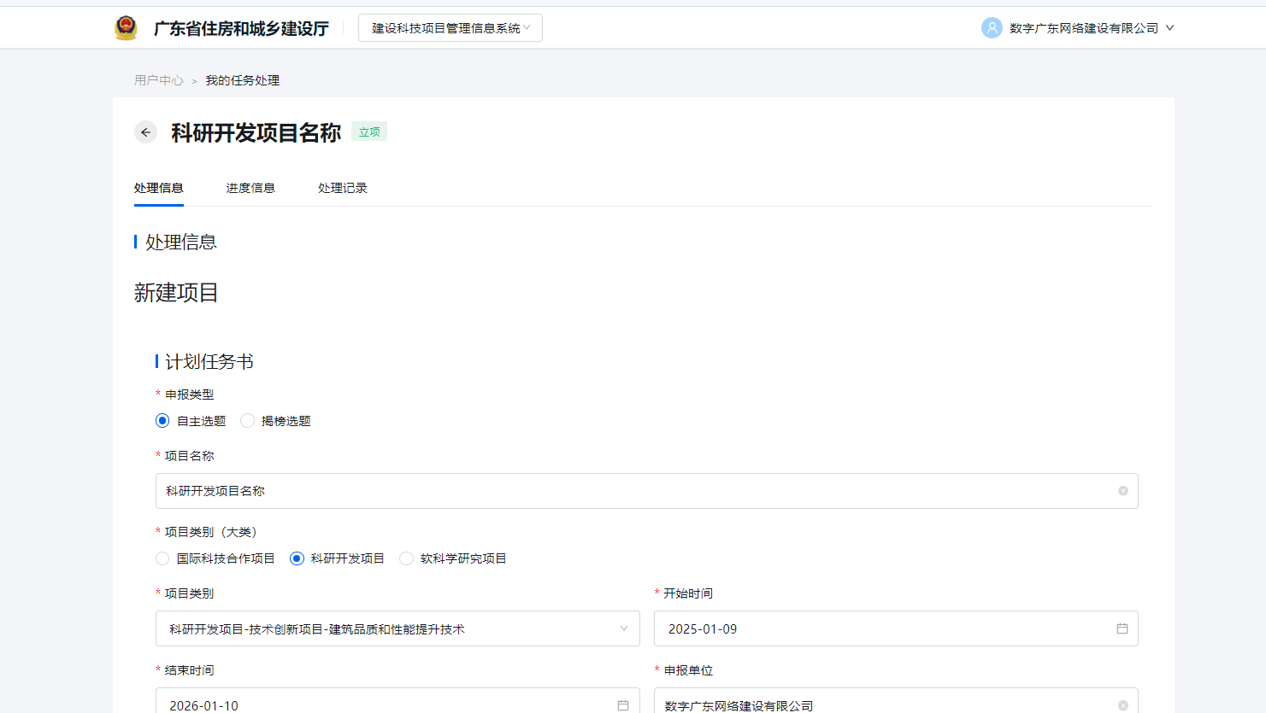

点击详情：支持对项目进行变更、结题等操作。
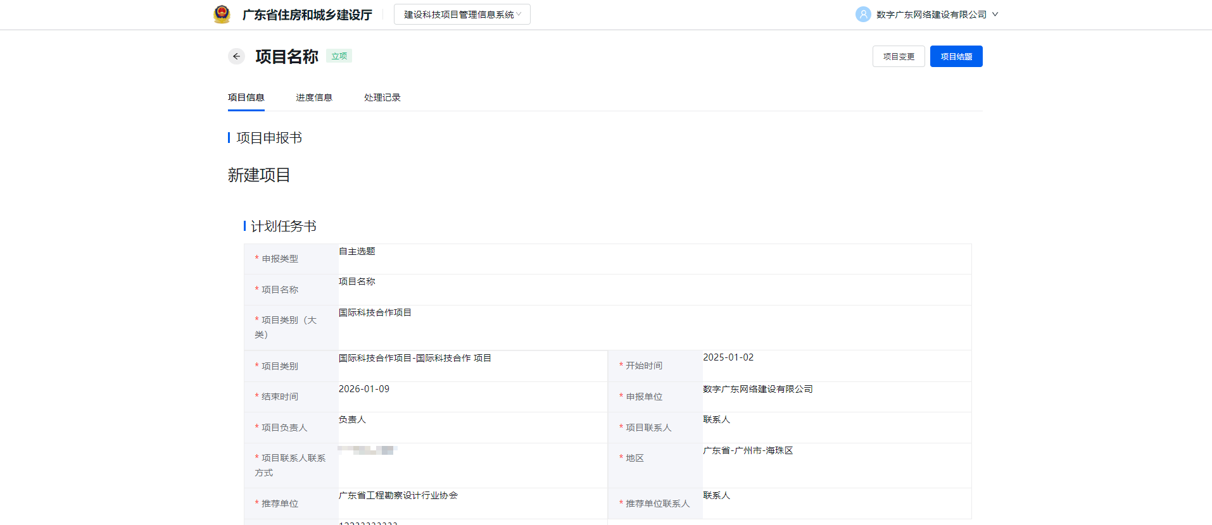
进度信息：项目省厅立项批复后，提交验收申请之前，需每三个月定期填报进度信息表单。
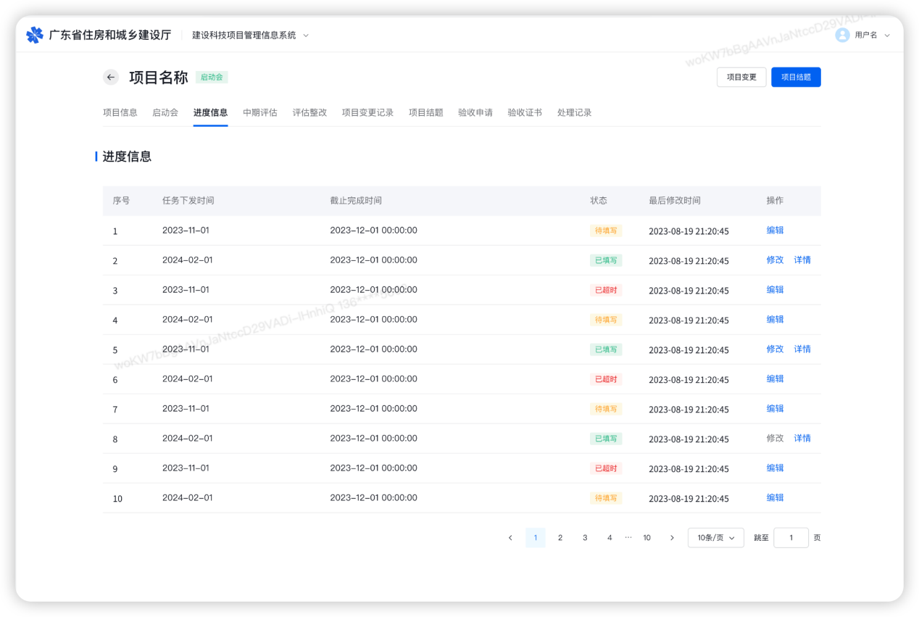
变更记录查询：可查询变更记录情况，并查看每次变更的表单信息。
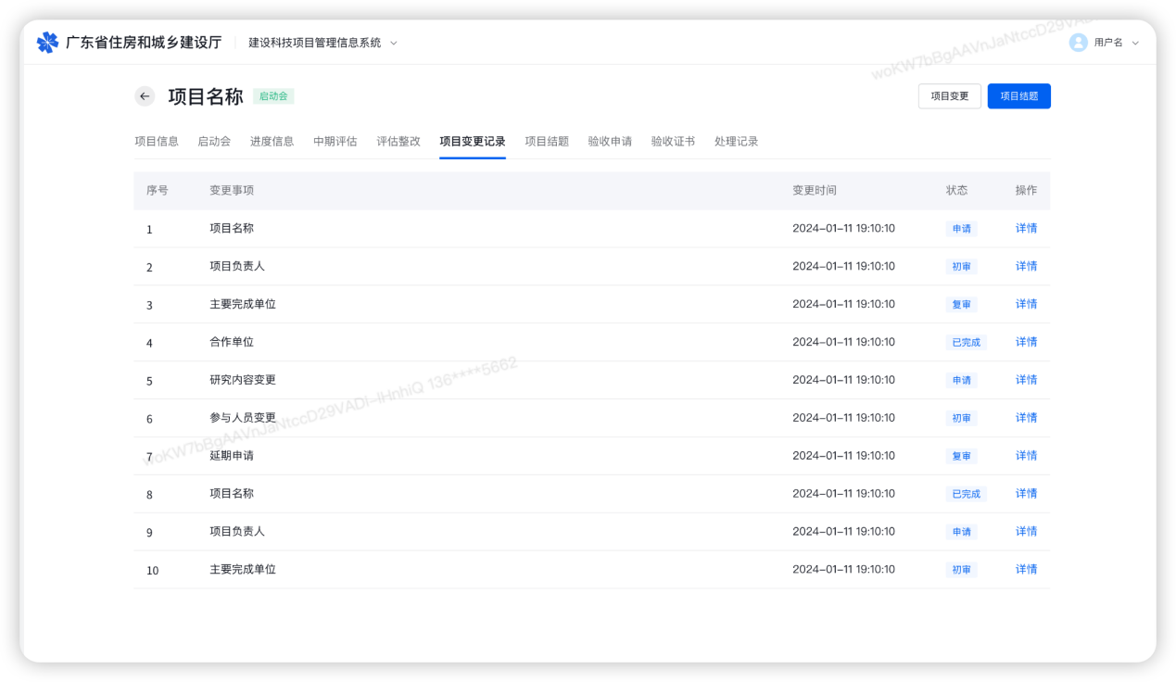
处理记录：用户可查看项目的处理记录信息。
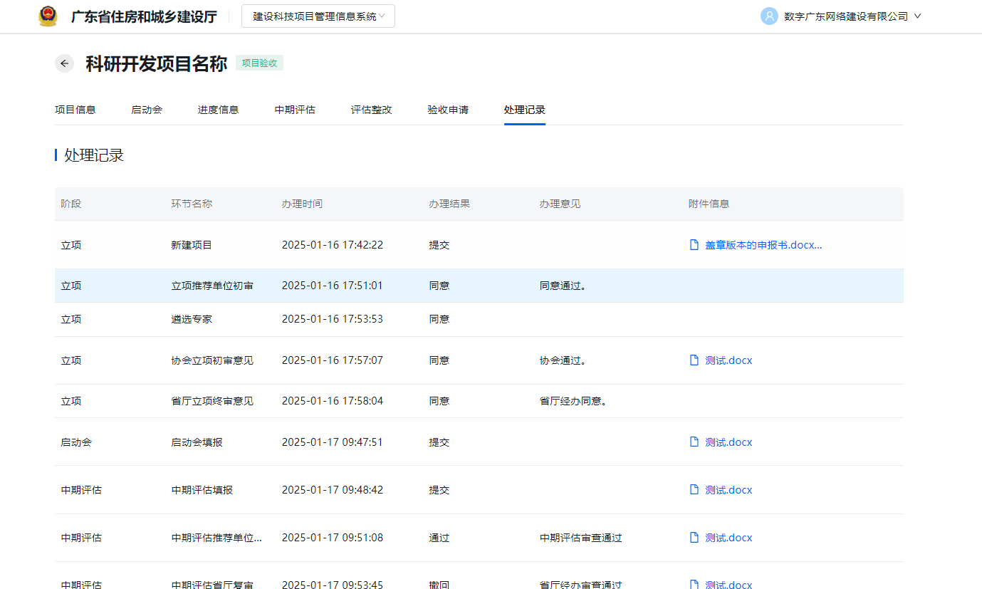

变更项目
点击项目管理-项目详情
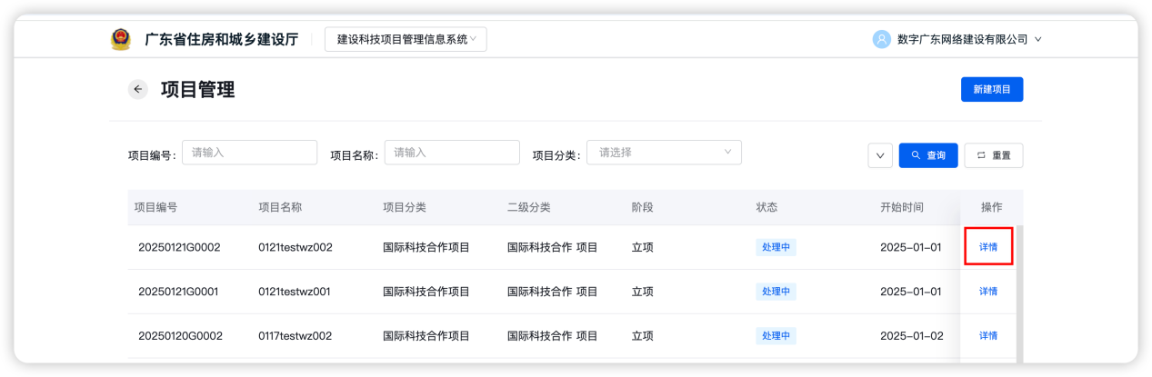
点击项目变更
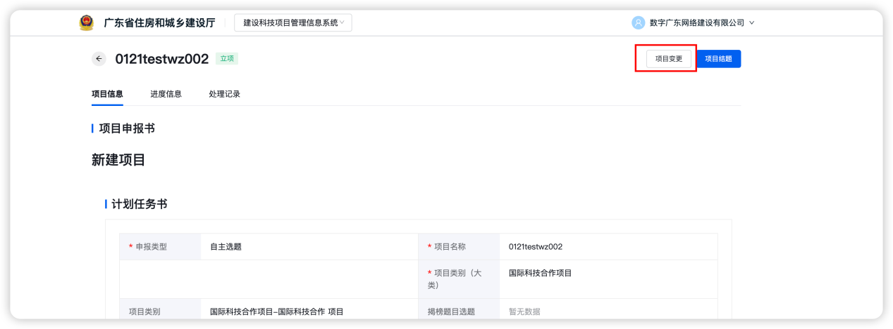系统会带出基础信息，您可对特定事项发起变更操作。
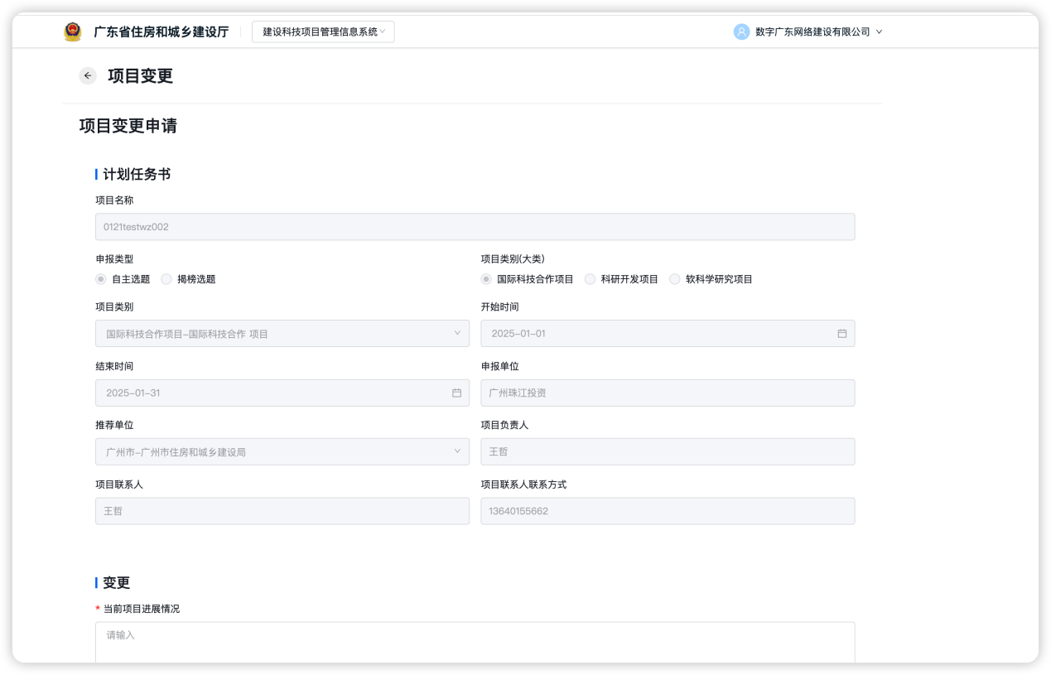
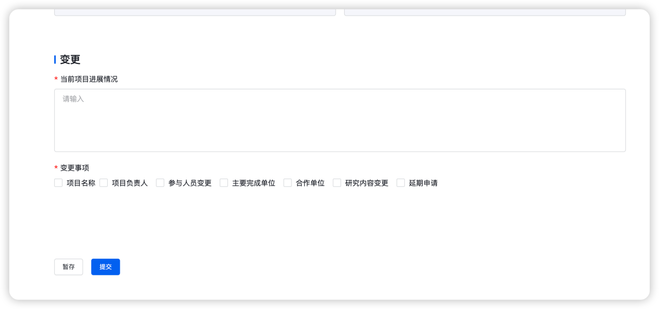
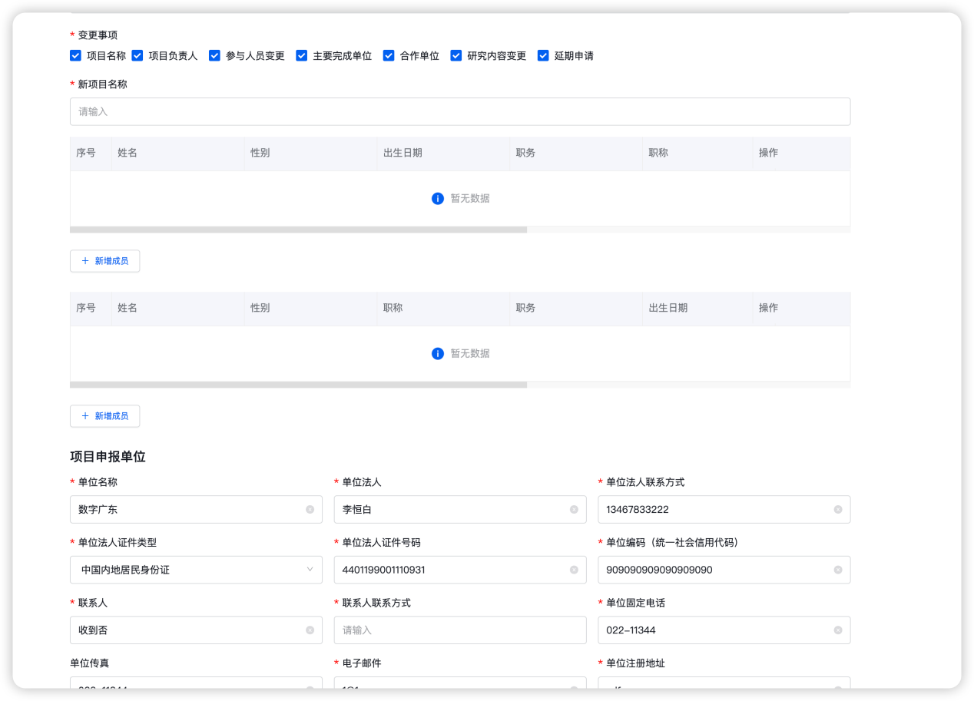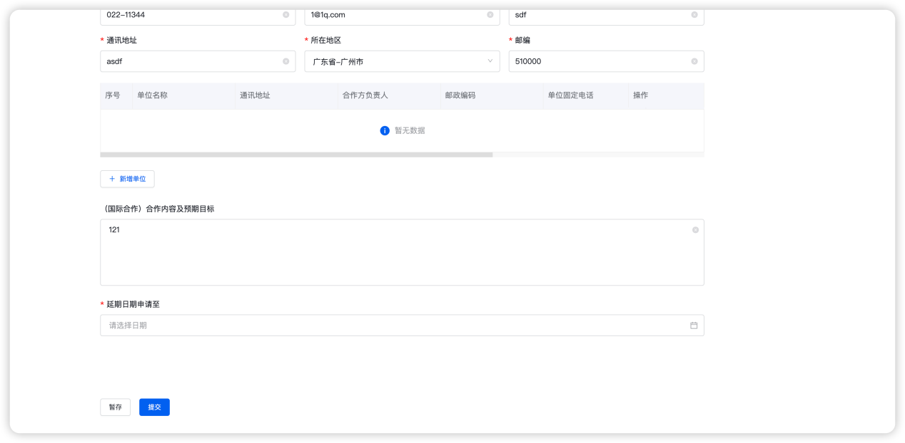

项目结题
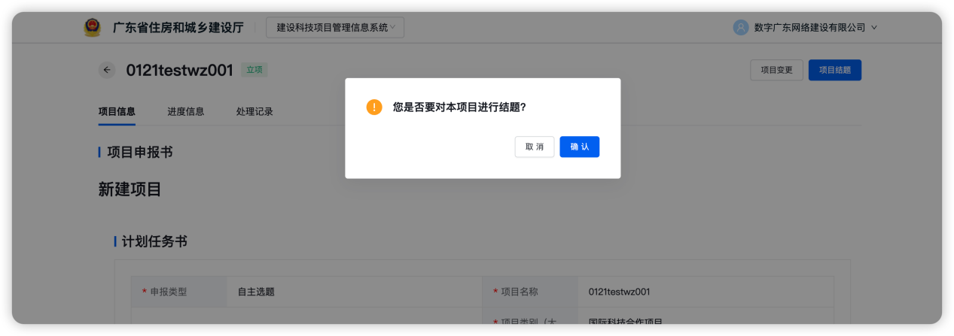
注意！若还没结题请不要点确认！！！注意！若还没结题请不要点确认！！！
注意！若还没结题请不要点确认！！！注意！若还没结题请不要点确认！！！
若确认结题，则点击确认，填写结题表单信息。
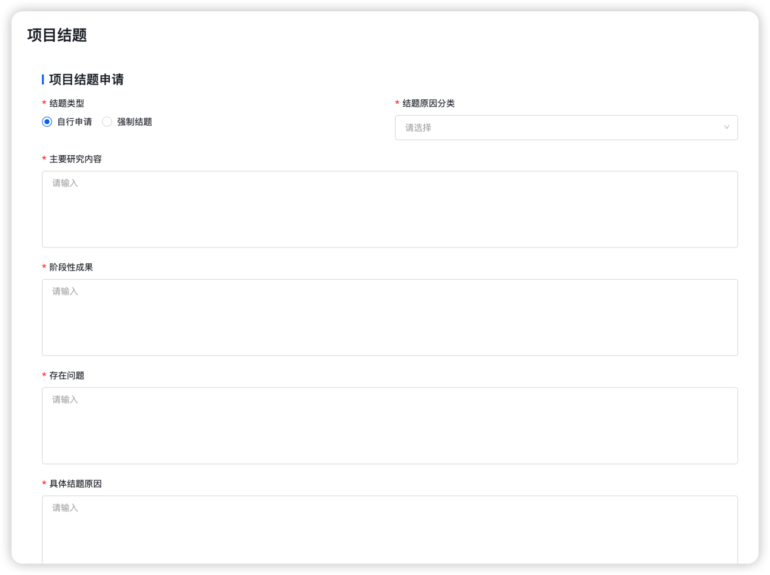
若结题表单打开失败，请1分钟后重新在待办页面查询处理信息。
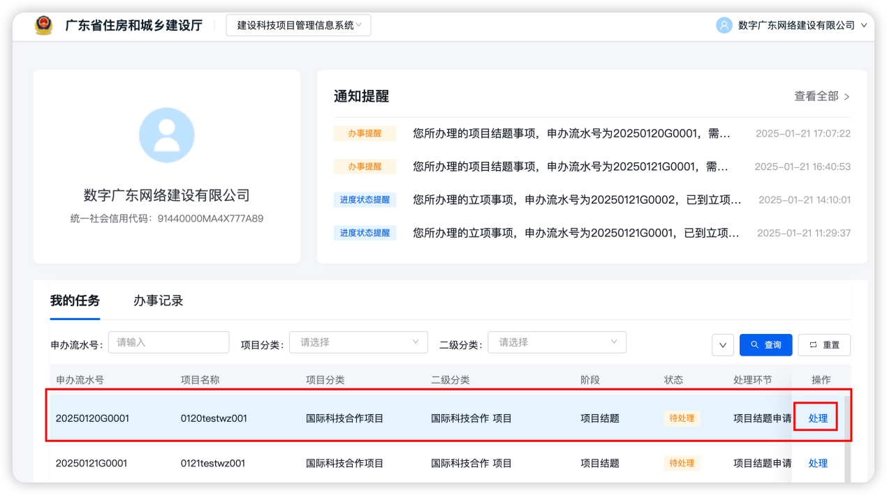

科技成果
用户在首页点击科技成果模块。
可查看科技成果列表，此列表展示用户所提交的成果登记信息。
用户可对成果进行增删查改操作。

